**Технологическая карта урока**

Учитель: Киншова Ольга Васильевна

Предмет: Алгебра

Учебник: Алгебра 8 класс под редакцией Г.В. Дорофеева, С.Б. Суворовой, Е.А Бунимовича и т.д. М., «Просвещение», 2014 год

Класс: 8

Тема урока: Линейная функция в применении к явлениям действительного мира

Направленность выбранного урока: урок систематизации знаний

Число уроков в цикле (учебном блоке, разделе) по данной теме: Глава «Функции» - 14 часов, на тему: «Линейная функция» отводится 4 урока

Цель урока: **Деятельностная:**способствовать пониманию учащимися практической значимости изучаемого материала; совершенствовать навыки чтения и построения графиков линейных функций; способствовать развитию информационной и коммуникативной компетенций учащихся.

**Содержательная:**научить видению знания о линейной функции в новых практических ситуациях, а также связи для последующего обучения на других уроках; сформировать у учащихся умение применять математический аппарат к решению различных практических задач.

Задачи урока: Способствовать понимаю учащимися практической значимости изучаемого материала; совершенствовать навыки построения графиков линейных функций; способствовать развитию информационной, учебно-познавательной и коммуникативной компетенций учащихся, воспитывать культуру речи, аккуратность, внимательность при построении графиков линейных функций

Планируемые результаты:

**Предметные:** знать понятие линейной функции; уметь записывать формулу линейной функции, строить график, характеризовать отличительные черты, задавать линейную функцию различными способами, распознавать линейную функцию по формуле; уметь структурировать свои знания и формировать интерес к теме, давать определение понятиям, устанавливать причинно-следственные связи, выделять главное.

**Метапредметные:**

Познавательные умения: уметь аналитически мыслить, искать необходимую информацию; осознано и произвольно строить речевые высказывания в устной и письменной форме, давать определение понятиям; уметь выбирать наиболее эффективные способы решения задач в зависимости от конкретных условий, осуществлять выбор наиболее эффективных способов решения задач в зависимости от конкретных условий.

Коммуникативные умения: уметь участвовать в коллективном обсуждении вопроса; планировать учебное сотрудничество с учителем и сверстниками; учитывать разные мнения, стремиться к координации различных позиций в сотрудничестве, формулировать собственное мнение, аргументировать и координировать её с позициями партнеров; работать в паре.

Регулятивные умения: уметь концентрировать внимание, организовать рабочее место; преодолевать трудности и препятствия на пути достижения цели; анализировать свои достижения, самостоятельно контролировать свое время и управлять им; уметь оценивать результаты своей и чужой деятельности, контролировать оценку процесса и результат деятельности.

**Личностные:** уметь осознавать проблемы, вести диалог на основе равноправных отношений и взаимного уважения, конструктивно разрешать конфликты; точно и грамотно излагать свои мысли в устной и письменной математической речи; развивать интеллектуальные способности, логическое мышление в процессе решения задач, сравнивать, обобщать; работать самостоятельно.

|  |  |  |  |  |  |  |  |
| --- | --- | --- | --- | --- | --- | --- | --- |
| № этапа урока | Название  *(с отглагольного существительного – что делает учитель)* | Время, мин | Цель  *(педагогическая относительно учеников)* | Методы  и приемы работы | Деятельность учителя | Деятельность  учеников | Возможные трудности/варианты их решения |
| 1 | Самоопределение | 2 | Способствовать развитию информационной и коммуникативной компетенций учащихся | Словестный | Что такое мечта? О чем вы мечтаете?  Ученые объясняют это понятие как желание чего-то определенного, ради чего человек способен совершать невероятные поступки. Мечта – это образ того, что мы так хотим, но в данный момент не можем получить. Всем знакомо это ощущение полета, когда, глубоко задумавшись о чем-то желанном, уносишься в другой мир. | Учащиеся настраиваются на работу, высказывают свое мнение. |  |
| 2 | Актуализация знаний и фиксирование затруднений | 7 | Создание ситуации, способствующей пониманию практической значимости темы |  | Предлагает решить задачу о разбеге при взлете самолета: «Длина разбега при взлёте самолёта Ту-154 равна 1215 м, а скорость отрыва от земли 270 км/ч» |  |  |
| 2 | Актуализация знаний и фиксирование затруднений. | 7 |  | Демонстрация опыта с использованием ПК | Демонстрирует нагревание воды в емкости, а на экране строиться график зависимости температуры от времени нагревания | Учащиеся наблюдают и приходят к выводу о практической значимости данной темы |  |
| Опрос ранее изученного материала | Учитель задает вопросы, слушает ответы, корректирует при необходимости | Учащиеся отвечают на поставленные вопросы, фиксируют те ошибки и недочеты, которые возникают, формулируют цель урока | Трудности в формулировках определений/помощь учителя |
| 3 | Составление плана, стратегии по разрешению затруднения. | 10 | Задача учителя координирующая и направляющая размышления учеников | Частично-поисковый | Учитель помогает, корректирует работу учащихся | Каждый учащийся работает самостоятельно, при затруднениях может воспользоваться помощью одноклассника или учителя, осуществляют проверку и оценивают себя на этом этапе урока, используя оценочный лист |  |
| 4 | Реализация построенной стратегии | 15 | Подвести учеников к обобщению, систематизации знаний и умений. | Частично-поисковый | Учитель помогает, корректирует работу учащихся | Работая в паре, обсуждают задание и анализируют результат, осуществляют проверку и оценивают себя на этом этапе урока, используя оценочный лист |  |
| 5 | **Закрепление с проговариванием во внешней речи** | 4 | Систематизировать полученные знания | Демонстрация опыта с использованием ПК | Учитель предлагает учащимся построить график своего дыхания | Учащиеся (по желание), используя датчик дыхания, получают на экране синусоиду | Возможны вопросы о принадлежностиполученного графика к данной теме?/Разъяснения учителя о многообразии и сложности реальных ситуаций и их решения с помощью математики (возвращаясь к эпиграфу урока) |
| 6 | Этап рефлексии деятельности. | 2 | Оценить работу на уроке, оценка и самооценка | Словестный | Что такое мечта для взрослого, современного человека? Это стимул двигаться вперед и что-то делать. По достижении определенного возраста мы перестаем мечтать о чем-то глобальном. Мечты становятся более материальными. И для того чтобы их воплотить в жизнь, надо сделать очень много. Например, чтобы купить квартиру, надо работать, а для этого необходимо образование и определенные навыки. Мечта способна творить с людьми чудеса. Они начинают ставить перед собой цели и постепенно добиваться их. Ради этого человек способен работать сутками, практически не спать и при этом чувствовать себя замечательно. Таких людей обычно называют мечтателями. Они точно знают, чего хотят и как этого добиться. Именно у них всегда хорошее настроение, а на лице - улыбка. Все потому, что им знакомо ощущение полного счастья: когда осознаешь, что после всех трудов и лишений твоя мечта осуществилась. - Читайте подробнее на FB.ru: <http://fb.ru/article/45972/chto-takoe-mechta> | Учащиеся обсуждают результаты работы и сдают оценочные листы |  |

**Ход урока:**

1. **Самоопределение (3 мин):**

Учитель: «Здравствуйте, ребята! Садитесь!

Скажите, что такое мечта? (учащиеся высказываются) А о чем вы мечтаете? Есть ли у вас мечта?

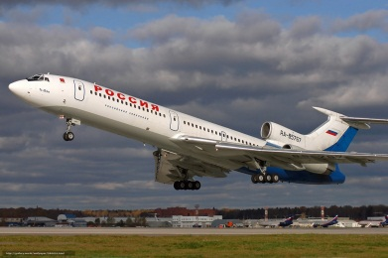А вот ученые объясняют это понятие как желание чего-то определенного, ради чего человек способен совершать невероятные поступки. Мечта – это образ того, что мы так хотим, но в данный момент не можем получить. Возможно, вам знакомо это ощущение полета, когда, глубоко задумавшись о чем-то желанном, уносишься в другой мир. А давайте мы сейчас отправимся в полет наших мыслей! (На доске картина взлетающего самолета).

1. **Актуализация знаний и фиксирование затруднений (7 мин):**

Учитель: Но сначала давайте определимся, к каким высотам направлены наши мечты и стремления на этом уроке. (Закрыть картинку взлетающего самолета подготовленной координатной плоскостью, где по оси абсцисс время, а по оси ординат этап урока. В верхней части прикреплен конверт с высказыванием Н.И. Лобачевского. Он пока закрыт и будет прочитан в конце урока).

Немного разомнемся и мысленно совершим бег на 100 метров. Перед вами находятся рабочие листы. Запишите свою фамилию и имя. Прочитайте внимательно первое задание.

В таблице представлена динамика скорости в беге на 100 метров в первые 30 метров. По этим данным запишите, насколько равномерно меняется скорость. Сделайте вывод». Учащиеся сообщают о результатах.

|  |  |  |  |
| --- | --- | --- | --- |
| Расстояние, м | 10 | 20 | 30 |
| Скорость, м/с | 2 | 6 | 10 |

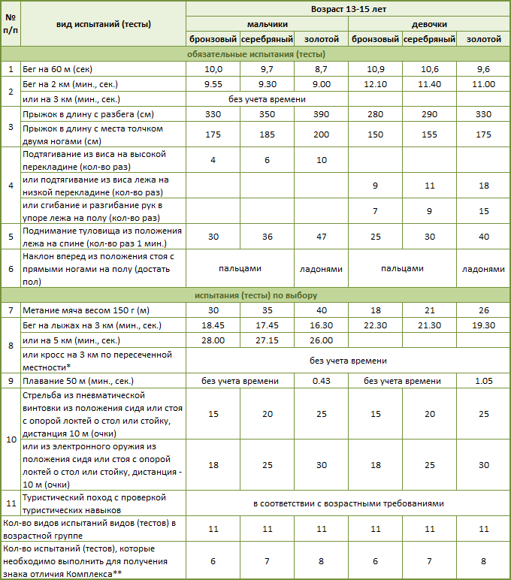Почему в таблице представлены только первые 30 метров. Что происходит в следующие 70 метров? (Чтобы добиться лучшего результата в спринте, очень важно после старта быстрее достичь скорости, близкой к максимальной, от этого зависит результат состязания). Конечно, чтобы добиться победы, необходимы постоянные тренировки, несмотря на лень и плохое настроение. А начинать надо со сдачи норм ГТО. Отметим на координатной плоскости наше положение в виде точки (картинка норм ГТО).

В таблице расстояние и скорость связаны между собой. А какая зависимость описывает это процесс? (Линейная функция). Что называется линейной функцией? (На доске прикрепить y=kx+L). Что является графиком линейной функции? (Прямая). Как вы думаете, о чем пойдет речь сегодня на уроке? (О практическом применении линейной функции). Запишите тему нашего урока в своих рабочих листах: Применение линейной функции.

Обратите внимание, у каждого из вас на парте находятся листы самооценки, где на оси абсцисс указан номер задания, а на оси ординат – оценка. Поставьте оценку за первое задание, отметив точкой на заданной координатной плоскости.

1. **Составление плана, стратегии по разрешению затруднения(10 мин):**

Учитель: С темой мы определились, переходим к следующему заданию № 2.

Используя автоматизированное лабораторное оборудование, нагрею воду в стеклянной емкости, а за изменениями температуры будем следить, используя датчик температуры. По мере нагревания воды температура со временем возрастает, на экране вы видите график зависимости температуры от времени. Где еще вы встречали такие зависимости? (Учащиеся называют разные предметные области и приходят к выводу о том, что практически любой процесс можно изобразить графически). Вернемся к определению линейной функции (y=kx+L). Если L = 0, то функция принимает вид: y=kх. Как называют такую линейную функцию? (Прямой пропорциональностью), а если k=0, то функция принимает вид: y=L. Как называют такую линейную функцию 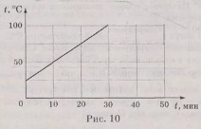(Постоянной или константой). (На доске прикреплены соответствующие формулы). Не забудьте оценить себя, используя лист самооценки. Отмечают на доске пройденный этап.

1. **Реализация построенной стратегии (12 мин):**

Не будем забывать о наших мечтах и об ощущении полета, и воспользуемся услугами воздушного транспорта, чтобы приблизиться к неизвестному конверту.

Две группы решают задачу: При взлёте самолёта Ту-154 скорость отрыва от земли 75 м/с, а ускорение самолета равно 2 м/с2. Что нужно сделать? Учащиеся озвучивают задание: а) зависимость скорости самолета от времени, выбрав нужную формулу, заполните таблицу и постройте график данной функции».

Третья группа выполняет задание: Дан график (на бумаге форматом А3). Самолет начал снижение на высоте 8500 м. На графике показано изменение высоты над землей в первые 20 мин снижения. Подберите прямую, вокруг которой укладываются эти точки. Определите, сколько примерно минут длилось снижение самолет и какова была средняя скорость снижения (м/мин). Как называется такая прямая? (См. стр.258 учебника, фрагмент 3).

Определите время, которое вам понадобится для решения этой задачи. Учащиеся решают задачу, учитель помогает.

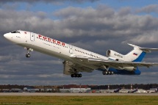Вопросы к первым двум группам: Возрастающей или убывающей является эта функция? (Возрастающая). При каких значениях аргумента, данная функция принимает положительные значения?

Затем слушают отчет третьей группы.

Поставьте оценку за это задание на листах самооценки, отметив точкой на заданной плоскости, а также отметим пройденный этап на доске (взлетающий самолет).

Вот мы и получили доступ к конверту. Один учащийся получает конверт и читает высказывание Н.И. Лобачевского: «*Нет ни одной области математики, которая когда-нибудь не окажется применимой к явлениям действительного мира*».

Почему именно эти слова сейчас прозвучали? (учащиеся высказываются). Какая тема нашего урока? Давайте ее дополним и вы запишите ее в рабочих листах: «Применение линейной функции к явлениям действительного мира»

1. **Закрепление с проговариванием во внешней речи (5 мин):**

Учитель: Как мы убедились, не все зависимости между величинами имеет структуру линейной функции (y=kx+l), а значит и график не всегда прямая линия. И я вам предлагаю получить график дыхания, используя лабораторное оборудование и датчик дыхания. Кто желает? Учащиеся наблюдают построение синусоиды, возникает вопрос: это нелинейная функция и в диалоге приходят к выводу, что такие зависимости не менее часто встречаются. С такими зависимостями учащиеся будут работать при дальнейшем изучении различных предметов и математики.

1. **Рефлексия деятельности (3 мин):**

Учитель: «А теперь можно перевести дыхание, урок подходит к концу, мы проделали большую работу, и она должна быть оценена. На вашем листе изображены точки, соедините последовательно эти точки на вашем оценочном листе и покажите, что у вас получилось». Учащиеся показывают результат своей деятельности. Поставьте себе итоговую оценку.

Надеюсь, полет наших мыслей показал многообразие реальных процессов, которые описывает самая простая модель – линейная функция. И я вам желаю, чтобы ваша мечта разыскала путь, возможно и не самый простой. И пусть:

«Это невозможно!» – скажет Причина

«Это безрассудство!» - заметит Опыт

«Это бесполезно!» - отрежет Гордость

«Попробуй…» - шепнет Мечта

«Конечно…» - согласится Интуиция

«А как?» - спросит Разум

«А вот так!» - заявит Уверенность

**Рабочий лист**

Фамилия Имя ______________________________________________________ Класс __________

Тема урока:__________________________________________________________________________

_____________________________________________________________________________________

**№ 1.** В таблице представлена динамика скорости в беге на 100 метров в первые 30 метров. По этим данным запишите, как меняется скорость. Сделайте вывод.

|  |  |  |  |
| --- | --- | --- | --- |
| Расстояние, м | 10 | 20 | 30 |
| Скорость, м/с | 2 | 6 | 10 |

_________________________________________________________________________________________________________________________________________________________

**№ 2**. Устная работа.

**№ 3.** Решите задачу:

При взлёте самолёта Ту-154 скорость отрыва от земли 75 м/с, а ускорение самолета равно 2 м/с2.

Записать зависимость скорости самолета от времени, выбрав нужную формулу из представленных:

а) V = ; б) s = V0t + ; в) V = V0 + at _______________________________________

Подставьте в выбранную формулу соответствующие числа _________________________________

Составьте таблицу значений:

|  |  |  |
| --- | --- | --- |
| t, с |  |  |
| V, м/с |  |  |

Постройте график

(обозначьте соответствующие оси,

выберите масштаб):

**Домашнее задание:**

1. Некоторое тело начало двигаться с ускорением 2 м/с2 в течение 5 с. В следующие 5 с тело двигалось равномерно и последние 5 с тело перемещалось с ускорением 0,5 м/с2. Постройте график зависимости ускорения от времени.
2. Какая функция называется дискретной?

**Рабочий лист**

Фамилия Имя ______________________________________________________ Класс __________

Тема урока:__________________________________________________________________________

_____________________________________________________________________________________

**№ 1.** В таблице представлена динамика скорости в беге на 100 метров в первые 30 метров. По этим данным запишите, как меняется скорость. Сделайте вывод.

|  |  |  |  |
| --- | --- | --- | --- |
| Расстояние, м | 10 | 20 | 30 |
| Скорость, м/с | 2 | 6 | 10 |

_________________________________________________________________________________________________________________________________________________________

**№ 2**. Устная работа.

**№ 3.** Дан график (на бумаге форматом А3).

Самолет начал снижение на высоте 8500 м. На графике показано изменение высоты над землей в первые 20 мин снижения. Подберите прямую, вокруг которой укладываются эти точки. Определите, сколько примерно минут длилось снижение самолета и какова была средняя скорость снижения (м/мин). Как называется такая прямая? (См. стр.258 учебника, фрагмент 3).

______________________________________________________________________________________________________________________________________________________________________________________________________________________________________________________________________________________________________________________________________________________________________________________________________________________________________________________________________________________________________________________________

**Домашнее задание:**

1. Какая функция называется дискретной?

2. Некоторое тело начало двигаться с ускорением 2 м/с2 в течение 5 с. В следующие 5 с тело двигалось равномерно и последние 5 с тело перемещалось с ускорением 0,5 м/с2. Постройте график зависимости ускорения от времени.